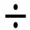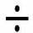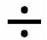Name_______________________________Date____________________

Dividing by 1’s
7 1 = ?

9
1

6
1

3
1

8
1

5
1

2
1

7
1

4
1

1
1

